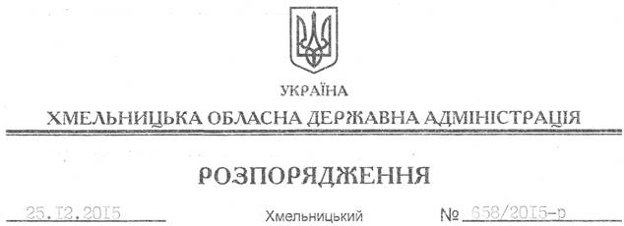

Про внесення змін до розпорядження голови обласної державної адміністрації від 15.09.2015 № 430/2015-р

На підставі статей 6, 39 Закону України “Про місцеві державні адміністрації”, розпорядження Кабінету Міністрів України від 17.07.2015 № 766-р “Про затвердження переліку інвестиційних програм і проектів регіонального розвитку, що можуть реалізуватися у 2015 році за рахунок коштів державного фонду регіонального розвитку”:
Внести такі зміни до розпорядження голови облдержадміністрації від 15.09.2015 № 430/2015-р “Про затвердження переліку інвестиційних програм і проектів регіонального розвитку, що можуть реалізовуватися у 2015 році за рахунок коштів державного фонду регіонального розвитку”:
1. У підпункті 1.5 пункту 1 цифри “3470,73” замінити на “4870,73”;
у підпункті 1.6 пункту 1 цифри “7158,96” замінити на “8158,96”;
у підпункті 1.17 пункту 1 цифри “3540,69” замінити на “2540,69”;
у підпункті 2.3 пункту 2 цифри “25000,0”" замінити на “22600”.
2. Доповнити пункт 1 розпорядження підпунктом 1.18 такого змісту:
“1.18. Славутський обласний спеціалізований ліцей-інтернат поглибленої підготовки учнів у галузі науки:
1000,0 тис.грн. – Славутський обласний спеціалізований ліцей-інтернат поглибленої підготовки учнів у галузі науки по вул. Князів Сангушків, 8, м. Славута – реконструкція з добудовою існуючої будівлі під гуртожиток.”.

Перший заступник
голови адміністрації В.Процюк

